**27 декабря 2019 г. В МБОУ «СОШ с. Галайты» состоялся Круглый стол по теме: «Чтение детское – проблема взрослых», участниками которого стали школьный библиотекарь, заместитель директора по ВР, учителя предметов гуманитарного цикла.**

В заседании Круглого стола приняло  участие 22 человека.

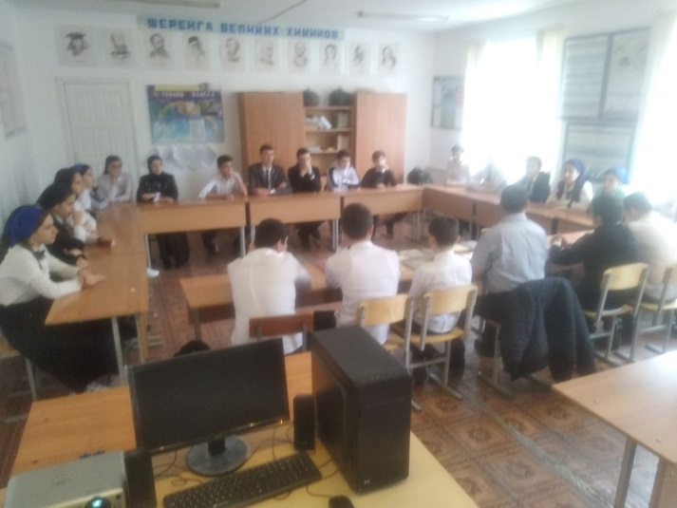 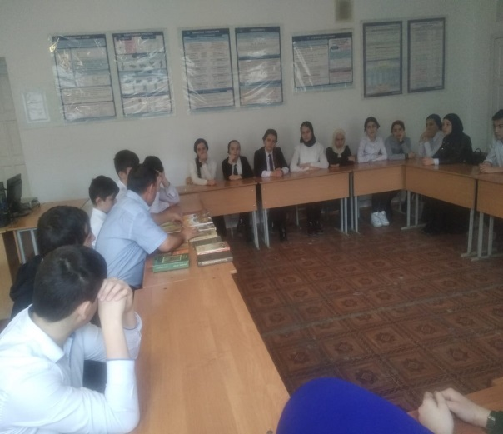

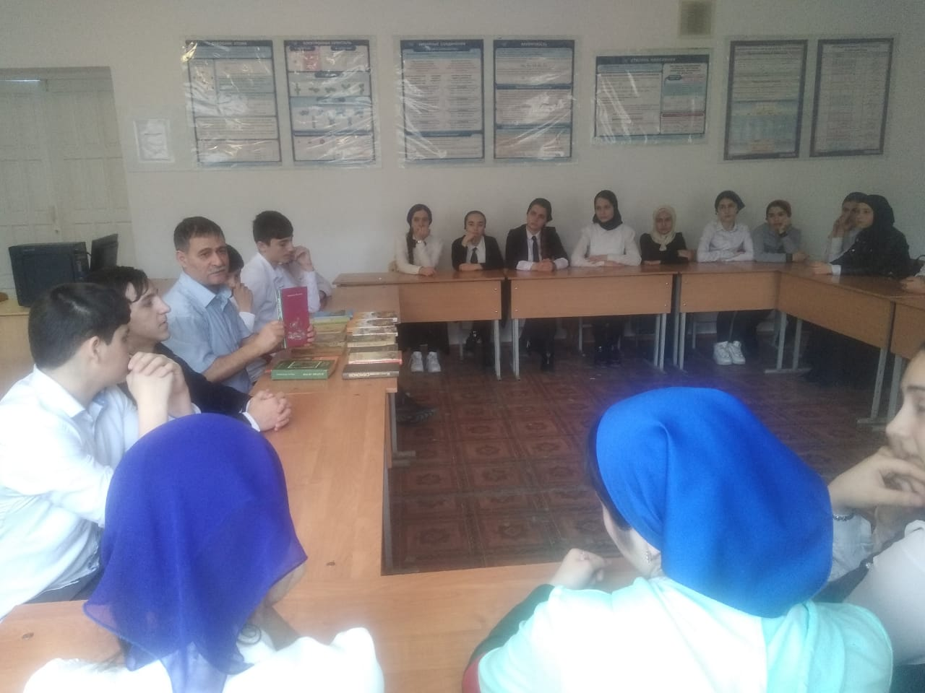

Целью данного мероприятия было привлечение внимания к проблеме детского чтения и обсуждение путей развития читательской компетенции обучающихся на всех ступенях школьного образования в соответствии с перспективными задачами российского образования, обозначенными  в Концепции программы детского и юношеского чтения в Российской Федерации.

**Проблемное   поле круглого стола:**

* чтение - это залог грамотности населения, не читающий народ и не читающие дети – это потеря конкурентоспособности государства на международном уровне;

Во время работы состоялся живой диалог участников круглого стола. Закончилось заседание Круглого стола подведением итогов.